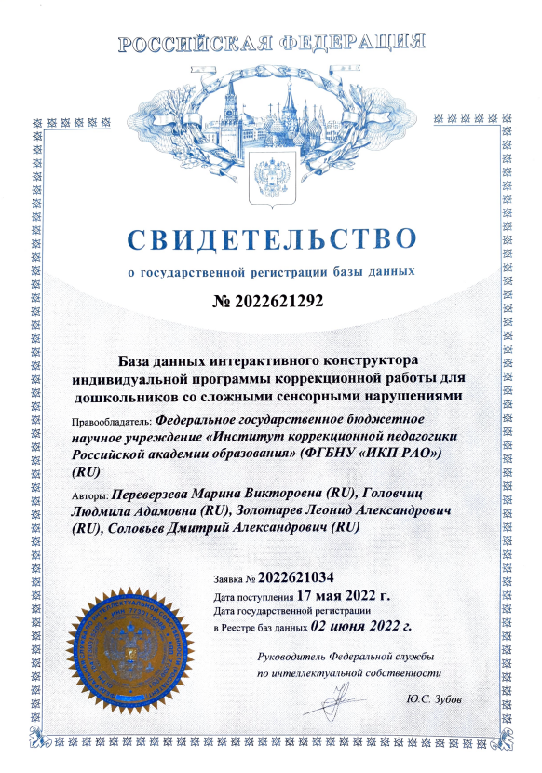
База данных: «База данных интерактивного конструктора индивидуальной программы коррекционной работы для дошкольников со сложными сенсорными нарушениями»
Авторы:
Переверзева Марина Викторовна
Головчиц Людмила Адамовна
Золотарев Леонид Александрович
Соловьев Дмитрий Александрович

База данных предназначена для проектирования индивидуальных программ коррекционной работы для дошкольников со сложными сенсорными нарушениями в сочетании с интеллектуальными, речевыми, двигательными и другими расстройствами (ТМНР). Может использоваться специалистами образовательных организаций, реализующих адаптированные основные образовательные программы дошкольного образования детей с ОВЗ. Позволяет оценить актуальный уровень развития ребенка и на его основе сгенерировать индивидуальную программу, включающую целевой, организационный, содержательный разделы, программу сотрудничества с семьей, индивидуальный профиль развития и инструмент мониторинга освоения программы ребенком. Назначение: сохранение в базе данных учетных записей и путей к документам пользователей.

